[Galaxy Unpacked 2025] Luces, cámara, “plegar”: capturando Nueva York con el Galaxy Z Fold7

Durante el Galaxy Unpacked 2025, celebrado la semana pasada en Brooklyn, Nueva York, Samsung Electronics presentó el Galaxy Z Fold7, que marca el comienzo de una nueva era de la fotografía móvil con capacidades profesionales y cámaras Ultra integradas en el portafolio de smartphones plegables de la marca.
Para poner a prueba estas capacidades, los editores de Samsung Newsroom se embarcaron en un tour especial de un día por Nueva York, con un itinerario fotográfico personalizado por Gemini. ¿La misión? Capturar la magia de la ciudad que nunca duerme, “un pliegue a la vez”.

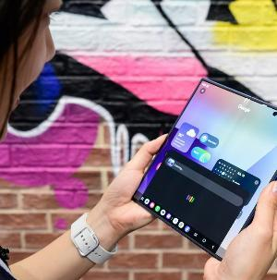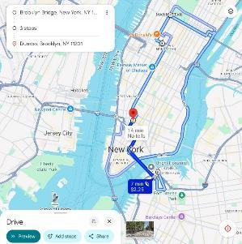
▲ Un itinerario de lugares para fotos en Nueva York, seleccionado por Gemini

El horizonte de Manhattan, ahora en 200MP de resolución
El viaje comenzó en Brooklyn, con la misión de registrar el impresionante horizonte de Manhattan al otro lado del East River en una sola foto —puentes, barcos y todo lo demás—, conservando la nitidez incluso al hacer zoom en áreas distantes.
Con la primera cámara de 200MP integrada en um Z Fold, cada detalle —desde los cables del puente hasta los tejados lejanos— se capturó con una precisión impresionante. La altísima resolución permitió capturas amplias con la libertad de hacer zoom y recortar, manteniendo una calidad visual excepcional. Con el Galaxy Z Fold7, nada está fuera de alcance, ni siquiera los detalles urbanos más pequeños, por más distantes que estén.

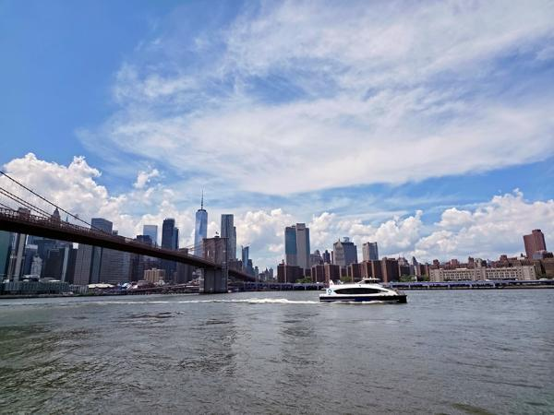▲ La deslumbrante línea del horizonte de Manhattan, capturada con la cámara gran angular de 200MP del Galaxy Z Fold7
▲ Recorte ampliado de un barco distante de la foto original de arriba
(Video incorporado com zoom de 200MB)
▲ Una mirada más de cerca al barco — ampliada a partir de la foto original de 200MP

Sin selfie stick? No hay problema: selfies con ángulo de 100° que lo capturan todo
¿Qué sería de una aventura en Nueva York sin una selfie, o diez? Con la cámara frontal de 10MP y campo de visión de 100° del Galaxy Z Fold7, tomar la foto perfecta se vuelve algo simple.
Integrada en la pantalla principal, esta lente con un ángulo de 100° captura no solo los rostros, sino toda la escena a su alrededor, ya sea el Puente de Brooklyn o el Central Park de fondo. No se necesita trípode ni selfie stick, solo una perspectiva gran angular que convierte cada recuerdo en una verdadera postal.

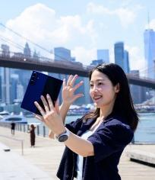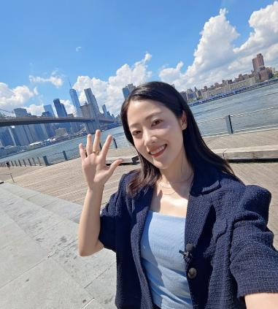
▲ Una selfie de gran angular con la cámara frontal de 100 grados de la pantalla principal del Galaxy Z Fold7

Lugares icónicos, sin multitudes
La siguiente parada fue el Jane’s Carousel, un lugar clásico para fotos que combina el encanto vintage con una vista panorámica del horizonte de Manhattan.
Los lugares turísticos suelen estar llenos de gente, lo que dificulta obtener fotos “limpias”. Sin embargo, los usuarios del Galaxy Z Fold7 pueden contar con la nueva función Suggest Erases, de la herramienta Generative Edit. Detecta automáticamente a las personas en el fondo y permite eliminarlas con un toque, sin selección manual. El resultado se puede comparar lado a lado en la misma pantalla.

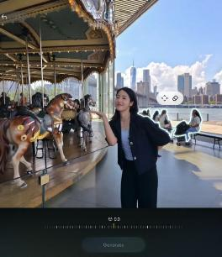
▲ Usando Generative Edit, las personas en el fondo se detectan automáticamente y se eliminan con un solo toque.

¿Qué es eso? Circula y descúbrelo

Mientras los editores exploraban el elegante y moderno barrio de SoHo, un edificio llamó su atención. ¿Qué sería aquello?
Con la función Circle to Search, la curiosidad encuentra respuesta en segundos. Un rápido gesto de circular y capturar revela todo lo que se quiere saber. Desde obras de arte urbanas hasta monumentos misteriosos, con el Galaxy Z Fold7, nunca dejas una duda sin respuesta.

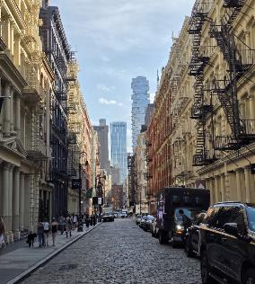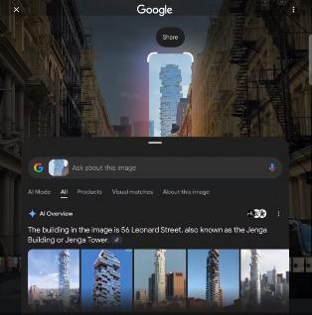
▲ Con Circle to Search, rodear cualquier parte de la imagen proporciona instantáneamente información relevante.

Sonido limpio, incluso en la concurrida Nueva York
En Central Park, un espectáculo callejero amenizaba la tarde con música. Los editores grabaron un video, pero el ruido ambiental lo perjudicaba. ¿La solución? Audio Eraser.
Con la herramienta de IA, el Galaxy Z Fold7 aisló la música y eliminó ruidos como el viento y las conversaciones cercanas. ¿El resultado? Un video más limpio y envolvente, listo para ser compartido.
https://youtu.be/q2SuwVIHBnQ
- Audio Eraser mejora la claridad del audio al eliminar ruidos no deseados de los videos.

Video nocturno: las noches de Nueva York con una claridad impresionante
El viaje terminó donde comenzó: a orillas del East River, en el Brooklyn Bridge Park. Esta vez, sin embargo, el horizonte de Manhattan brillaba bajo la luz de la luna, creando una atmósfera dramáticamente diferente.
Grabar de noche suele ser un desafío, pero el Galaxy Z Fold7 lo manejó con facilidad. Gracias al HDR de 10 bits estándar, impulsado por el ProVisual Engine, los reflejos y las sombras ganaron profundidad realista y riqueza de detalles, sin ruido.

https://youtu.be/_HZIsAU2GQI
- Video nocturno del Puente de Brooklyn y el horizonte de Manhattan, capturado con el Galaxy Z Fold7.

Un solo día en Nueva York fue suficiente para demostrar la extraordinaria versatilidad del Galaxy Z Fold7. Su diseño más ligero facilitó el uso continuo, mientras que la pantalla amplia permitió editar contenidos directamente en el dispositivo.
Impulsado por innovaciones de IA y diseñado para un uso real, el Galaxy Z Fold7 va más allá de un smartphone. Es una herramienta creativa, un compañero de viaje y un guardián de recuerdos.

###

Acerca de Samsung Electronics Co., Ltd.
Samsung inspira al mundo y da forma al futuro con ideas y tecnologías transformadoras. La empresa está redefiniendo los mundos de los televisores, de la señalización digital, de los smartphones, de los wearables, tabletas, electrodomésticos, así como de los sistemas de red, la memoria, el LSI de sistemas y la fundición. Samsung también está avanzando en tecnologías de imagen médica, soluciones de climatización y robótica, al tiempo que crea productos innovadores para automoción y audio a través de Harman. Con su ecosistema SmartThings, la colaboración abierta con sus socios y la integración de la inteligencia artificial en toda su cartera, Samsung ofrece una experiencia conectada inteligente y sin fisuras. Para conocer las últimas noticias, visita la sala de prensa de Samsung en news.samsung.com.

